*Họ Tên: Lê Đỗ Ý Nhi*

*MSV: PH34335*

*BÀI THỰC HÀNH 04*

**BÀI 1:**

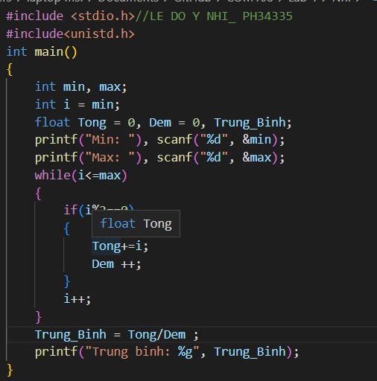

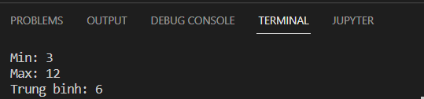

**BÀI 2:**

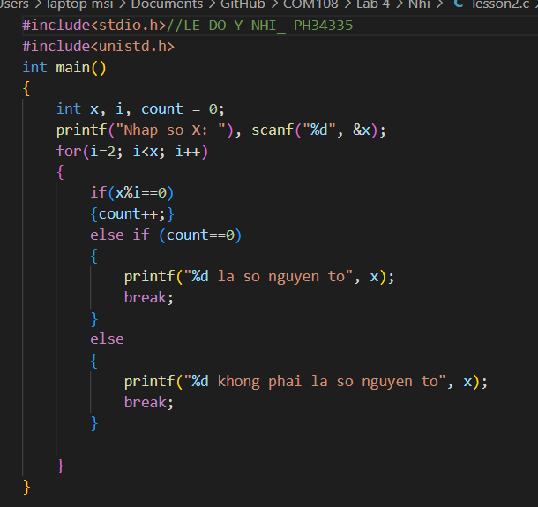

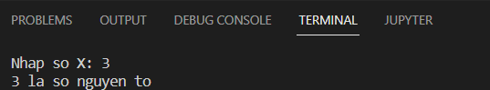

**

**BÀI 3:**

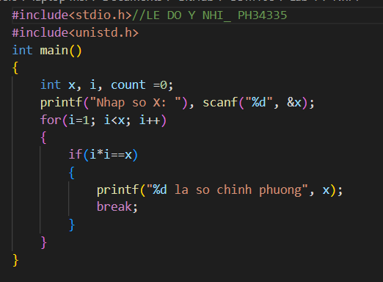

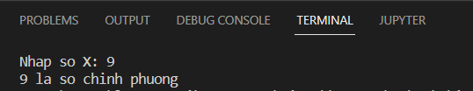

**BÀI 4:**

